# 大作业开题报告

**项目名称**：

**图像托管程序**

**项目简介**：

**一款图像托管工具（图床），仿照Chevereto设计，目标是制作成具有拖放上传、图像分类、用户帐户、私人相册等功能的卓越的图像上传及云端保管工具。具有以下特点：**

**提供图片上传和图片外链服务，使用图片外链可以快捷地在博客、知乎及网页中引用图片而不需要为图片的存储担忧。**

**使用SQL提供数据库支持，进行多用户建权，保证用户的隐私。**

**使用冗余存储，记录图片哈希值用以校验，在文件损坏时可以恢复文件。**

**多语言支持，支持根据用户浏览器语言自动匹配界面语言。**

**期望效果：**

**主页**



**上传界面**

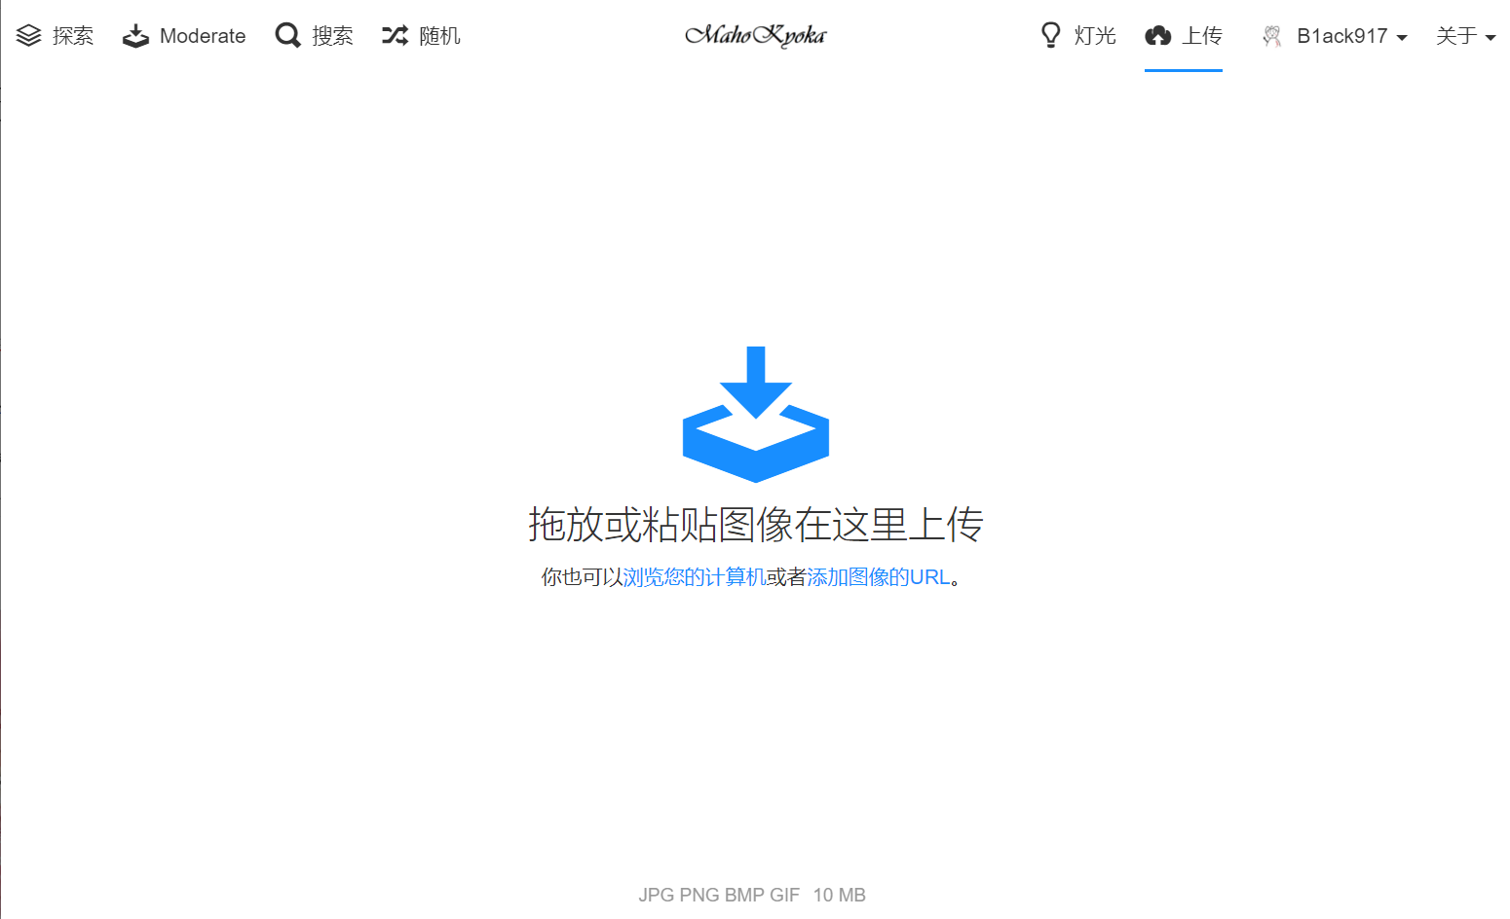

**相册界面**

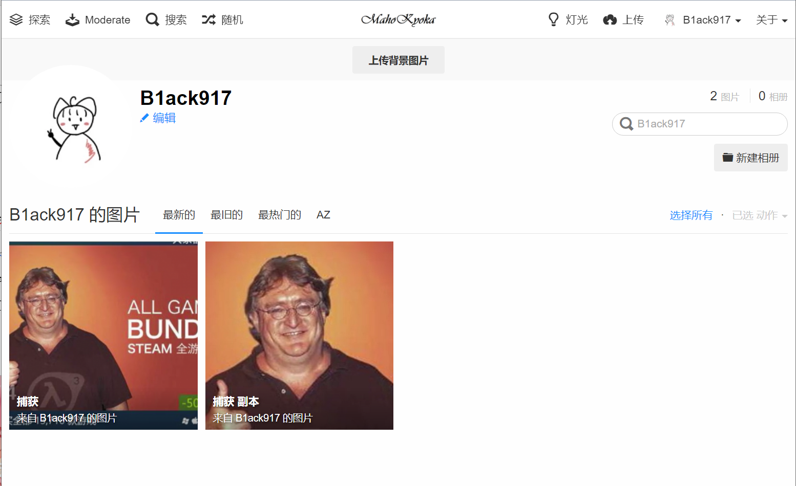

**项目组长**：

**学号**：18340040

**姓名**：冯大纬

**手机**：17827063166

**QQ**：397615103

**email**：397615103@qq.com

**小组全部成员（2~5人）：**

|  |  |  |
| --- | --- | --- |
| **学号** | **姓名** | **初步分工** |
| 18340040 | 冯大纬 | 前台、后台 |
| 18340032 | 邓俊锋 | 前台、测试、文档 |
| 18340042 | 付盛豪 | 前台、后台 |
| 18340031 | 戴泽楠 | 后台、数据库 |
| 18340034 | 邓明昱 | 后台、数据库 |

分工：前台、后台、数据库、测试、文档

**上传网站**

<http://172.18.187.251/netdisk/default.aspx?vm=18web>

大作业/开题报告

**上传文件**

小组号_项目简称_开题报告.doc

小组号_项目简称_组队表.xlsx  
 （小组号采用小组成员的最小学号；项目简称不要超过6个字，可以与其他小组的相同，  
 比如，博客，BBS）

**截止日期**：2021年5月30日 23:00 （周日）